Erklärung zum
Auslandsaufenthalt
für Mitglieder des Sportclub Alstertal-Langenhorn e.V.

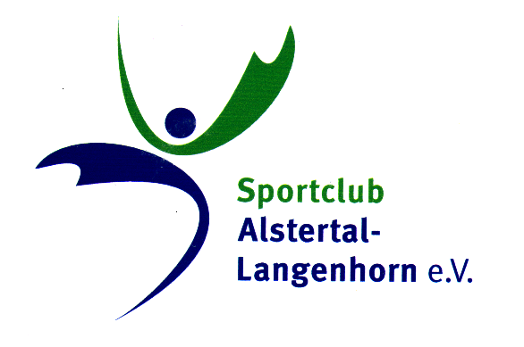

Hiermit beantrage ich ○ für mich ○ für meine Tochter / meinen Sohn

……………………………………………………………...........................................................................................................................................................................
(Name, Vorname )

……………………………………………………………...........................................................................................................................................................................
(Adresse)

…………………………………………………………………………….......................
(Telefon)

die beitragsfreie, ruhende Mitgliedschaft im SC Alstertal-Langenhorn e.V. während der Zeit des Auslandsaufenthaltes

vom ……………………………………….……………… bis……………..……………………………………..(Tag, Monat, Jahr).

Nach der Rückkehr endet die ruhende Mitgliedschaft automatisch und ich/mein Kind werde/wird wieder beitragspflichtig.

.............................................................................................................................................................................................
Ort, Datum und Unterschrift (bei Minderjährigen des ges. Vertreters)

Bitte geben Sie diese Erklärung in der Geschäftsstelle des Sportclub Alstertal-Langenhorn, Lüttkoppel 1, 22335 Hamburg ab oder senden Sie diese per Fax 300 62 99-199. Bei Rückfragen stehen wir Ihnen unter Tel. 300 62 99-0 gern zur Verfügung.

